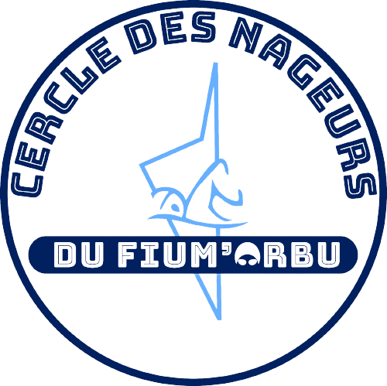

AUTORISATION PARENTALE

Déplacement Sportif de Mineurs
Cercle des Nageurs du Fiumorbu

1. IDENTITÉ DU NAGEUR
Nom :
Prénom :
Licence FFN :

2. RESPONSABLES LÉGAUX
Responsable 1 : Responsable 2 :
Téléphone : Téléphone :

3. AUTORISATION
J'autorise l’entraîneur ou un membre du CNF à accompagner mon enfant sur les lieux des compétitions, stages ou autres manifestations, dans le cas où je ne pourrais pas l’accompagner moi-même.

Date :

Signature précédée de la mention « lu et approuvé » :

